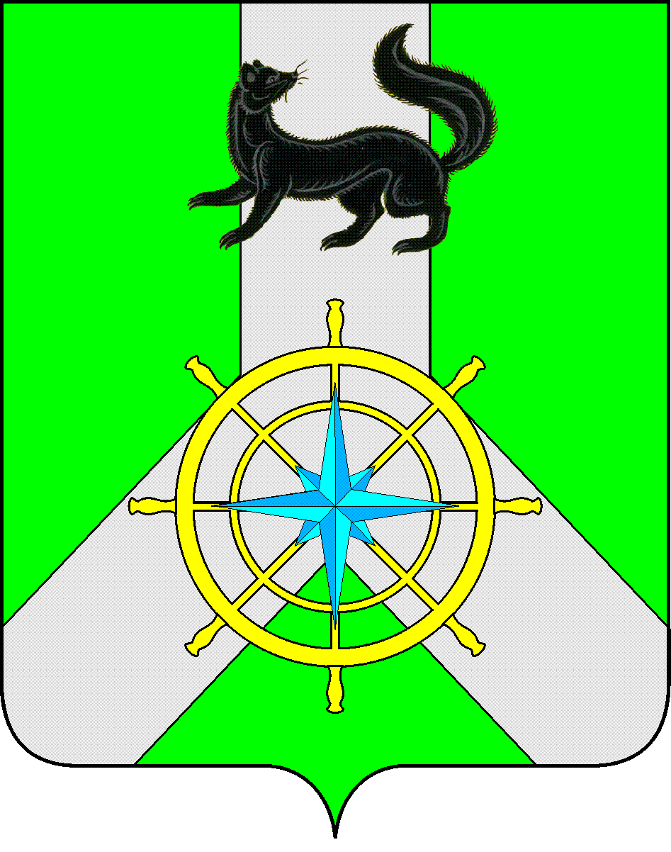
Р О С С И Й С К А Я Ф Е Д Е Р А Ц И Я
И Р К У Т С К А Я О Б Л А С Т Ь
К И Р Е Н С К И Й М У Н И Ц И П А Л Ь Н Ы Й Р А Й О Н
Д У М А
РЕШЕНИЕ №293/6
31 января 2018 г. | г. Киренск
О внесении изменений в решение Думы Киренского муниципального района от 26 августа 2015 года №135/6 «Об утверждении Положения о порядке управления и распоряжения имуществом, находящимся в муниципальной собственности муниципального образования Киренский район»

В целях приведения в соответствие с действующим законодательством Российской Федерации, с учетом экспертного заключения главного правового управления Губернатора Иркутской области и Правительства Иркутской области от 09.10.2017 №2148, руководствуясь статьями 25, 54 Устава муниципального образования Киренский район,
ДУМА РЕШИЛА:

- Внести следующие изменения в решение Думы Киренского муниципального района от 26 августа 2015 года №135/6 «Об утверждении Положения о порядке управления и распоряжения имуществом, находящимся в муниципальной собственности муниципального образования Киренский район»:
- абзац пятый подпункта 3.4.2. пункта 3.4. изложить в новой редакции: «от имени муниципального образования Киренский район может создавать муниципальные предприятия и учреждения, участвовать в создании хозяйственных обществ, в том числе межмуниципальных, необходимых для осуществления полномочий по решению вопросов местного значения»;
- пункт 4.8. изложить в новой редакции: « Заявление предприятия, предусмотренное в пунктах 4.5. - 4.7. настоящего положения, должно быть рассмотрено КУМИ в течение 30 (тридцати) календарных дней с момента его получения»;
- пункт 5.6. изложить в новой редакции: « Заявление муниципального учреждения, предусмотренное в пункте 5.5 настоящего положения, должно быть рассмотрено КУМИ в течение 30 (тридцати) календарных дней с момента его получения»;
- пункты 6.4.-6.6. исключить.
- Решение подлежит официальному опубликованию в газете «Ленские зори» и размещению на официальном сайте администрации Киренского муниципального района www.kirenskrn.irkobl.ru в разделе «Дума Киренского района».
- Решение вступает в силу с момента официального опубликования (обнародования).

Мэр
Киренского муниципального района К.В.Свистелин

Председатель Думы
Киренского муниципального района Д.М. Ткаченко

